Mediálni partneri:
Vydavateľstvo PaRPRESS, s.r.o.
Redakcia HALALI
Vydavateľstvo LESMEDIUM, k.s.
Redakcia LESNÍK
Redakcia MYSLIVOST
Redakcia SVĚT MYSLIVOSTI
POĽOVNÍCKA INFORMAČNÁ DATABÁZA
Redakcia NIMRÓD
Redakcia VADÁSZLAP
Redakcia MAGASLES
Redakcia PRIMA NOVINY
LTS – INFOKANÁL Levice
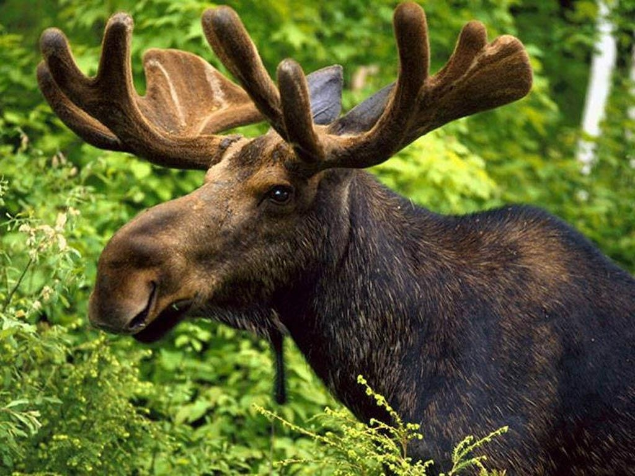
Organizačné pokyny:
Ubytovanie:
V prípade záujmu si účastníci zabezpečia ubytovanie v hoteloch:
Lev : 036/629636, 6313064

Atom : 036/6312790
Tilia : 036/6312988
Penzión Rekrea: 036/6316793

Vložné 500,- Sk

Zahrňuje : konferenčné materiály, prenájom miestností a techniky, občerstvenie a obed

Vložné uhradiť na osobitný účet :
VÚB Levice
variabilný symbol : 240307
konštantný symbol : 0308
číslo účtu: 144 9221254/0200
poukážkou alebo prevodným príkazom.

Záväznú prihlášku s potvrdením o zaplatení zašlite na OkO SPZ Levice, Dopravná 14, 93403 Levice .
Tel.: 036 6312 259, Mob.: 0908 862 971, 0905 159 365
do 10.3. 2007

Žiadame Vás o dodržanie termínu!

Slovenský poľovnícky zväz
Lesy Slovenskej republiky, š.p. Banská Bystrica
Národné lesnícke centrum Zvolen
Slovenské centrum poľnohosp. výskumu Nitra
Technická univerzita Zvolen
Stredoeurópsky inštitút ekológie zveri
Štátna ochrana prírody SR
Štátna veterinárna a potravinová správa SR
usporiadajú v rámci

LEVICKÝCH

POĽOVNÍCKYCH DNÍ

odborný seminár s medzinárodnou účasťou

SVETOVÉ POĽOVNÍCTVO

A POĽOVNÍCKY TURIZMUS
ktorý sa uskutoční
dňa 24. marca 2007 o 9.00 hod.
v Dome kultúry Družba
v Leviciach

pod záštitou
ministRA pôdohospodárstva SR

Spoluusporiadateľské organizácie :

Redakcia časopisu Hubertlov

OkO SPZ Levice
Lesy SR, š.p., OZ Levice
Krajský lesný úrad Nitra
Obvodný lesný úrad Levice
Mestský úrad Levice
Mestské kultúrne stredisko Levice
Tekovské múzeum
Múzeum Sv. Anton
Múzeum maďarskej kultúry a Podunajska
Slovenské múzeum ochrany prírody a jaskyniarstva
Štátna ochrana prírody, správa CHKO Ponitrie
Zoopreparatórium Ján Bahno, Žiar nad Hronom
Odborní garanti :
Doc. Ing. Pavel Hell, CSc., hosť. prof.
Bánika 16, Zvolen
tel. 045/533 37 64, 0908 570 011 hhell@mliekoservis.sk
Doc. Ing. Jaroslav Slamečka, CSc.
Slovenské centrum poľnohospodárskeho výskumu
Hlohovská 2, 949 92 Nitra
tel. 037/654 63 88, 0903 179 552
slamecka@scpv.sk
Organizačný garant :

Ing. Štefan Kopřiva
Obvodný lesný úrad Levice,
Dopravná 14, 93403 Levice
tel. 036/6313 782, 0905/229 685
stefan.kopriva.llv@3s.land.gov.sk
Predseda organizačného výboru :

Ing. Dušan Krajniak
Lesy SR, š.p., Odštepný závod
Koháryho 2, 934 01 Levice
tel. 036/635 06 11, 0918 334 400
krajniak@lesy.sk

Program:
8.00 Prezentácia účastníkov

9.00 Otvorenie a príhovory hostí,
MP SR, SPZ, primátor mesta Levice
9.20 Poľovníctvo na Slovensku v roku 2007
Dugovič,L., Hlásnik,J.
9.40 Poľovnícky turizmus a ochrana prírody Hell,P., Mizerák,J., Urban,P., Slamečka,J.,
10.00 Svetové poľovníctvo z pohľadu C.I.C
Wollscheid,K-U.,
10.30 Poľovnícky turizmus v š.p. Lesy SR
Minďáš,J., Štefánik,J., Kuric,P.
10.50 Poľovníctvo vo svete – aktuálne otázky
Mensching.G.,
11.20 Vplyv poľovníckeho turizmu na ekonomiku
poľovníctva a kvalitu populácií zveri v Rusku
Meľnikov,V. K.,

11.50 Prestávka

12.10 Vplyv poľovníckej turistiky na chov zveri
v Maďarsku
Feiszt,O.,
12.40 Poľovnícky turizmus a jeho perspektívy
v Chorvátsku
Grubešič, M.
13.10 Skúsenosti zahraničného poľovníka
Winkelmayer,R.,
13.40 Riziká poľovníckeho turizmu z pohľadu zdravia zvierat a človeka
Bíreš,J. a kol.
14.00 Poľovnícke zvyky a kultúra vo svete
Číž,M.
14.20 Poľovnícky turizmus na Slovensku očami
poľovníckej kancelárie TATRALOV
Bezák,I.,

14.40 Záver seminára

15.00 Obed

Program Levických poľovníckych dní:

22. 3. 2007
15.00 - slávnostné otvorenie LPD 2007 a vernisáž výstavy „Príroda okolo nás“
16.00 - vyhlásenie výsledkov filmového festivalu „Hubertlov-Levice 2007“, výtvarnej a literárnej súťaže “Príroda očami detí“

23. 3. 2007 9.00 – 17.00 až 31.3. 2007 - do 12.00 poľovnícko - ochranárska výstava „Príroda okolo nás“, chovateľská prehliadka trofejí, výstava medailových trofejí a trofejí exotickej zveri, živočíchy a zver vodných, lesných a poľných biotopov, najlepšie filmy z festivalu a iné

23.3.2007 9.00 – 16.00 neverejné hodnotenie zlatých trofejí medzinárodnou komisiou CIC

23.3.2007 Exkurzia prednášateľov a hostí po poľovníckych objektoch SR, mediatrip

23. 3. 2007 9.00 prehliadka najlepších filmov z festivalu „Hubertlov- Levice 2007“ pre verejnosť

24. 3. 2007- 9.00 Odborný seminár
„Svetové poľovníctvo a poľovnícky turizmus“

24. 3. – 25. 3. 2007 predaj poľovníckej literatúry, odevov, výstroja, vábničiek, keramiky, skla, videofilmov atď.

Záväzná prihláška na odborný seminár
„Svetové poľovníctvo a poľovnícky turizmus“

ktorý sa bude konať v Leviciach dňa 24. 03. 2007
(tento diel vyplňte, odstrihnite a odošlite na adresu:
OkO SPZ Levice, Dopravná 14, 934 03 Levice)

Mená účastníkov:

................................................

................................................

................................................

................................................

................................................

Organizácia:................................................
Č.účtu .........................................................
Kontaktná adresa:…..........................................................

Telefón:.............................................................

Vložné za ..... osôb v celkovej sume ......... Sk
bolo uhradené na účet OkO SPZ Levice
vo VÚB Levice,
var. symbol: 240307, konšt. symbol : 0308
číslo účtu : 1449221254/0200,
poukážkou alebo prevodným príkazom
(čo sa nehodí škrtnite!).

